Р О Д Н О Й
ХУТОРОК № 5 от 31 мая 2019 года
ИНФОРМАЦИОННЫЙ ЛИСТ МАНОЙЛИНСКОГО СЕЛЬСКОГО ПОСЕЛЕНИЯ
ИЗДАЕТСЯ С ЯНВАРЯ 2010 ГОДА. ВЫХОДИТ 1 РАЗ В МЕСЯЦ
(тираж 150 экземпляров)
ПОЗДРАВЛЯЮ ЖИТЕЛЕЙ МАНОЙЛИНСКОГО ПОСЕЛЕНИЯ С 74– годовщиной ПОБЕДЫ в ВЕЛИКОЙ ОТЕЧЕСТВЕННОЙ войне.
ЖЕЛАЮ ВАМ СЧАСТЬЯ, ЗДОРОВЬЯ, ТЕПЛА, МИРНОГО НЕБА. С ДНЁМ ПОБЕДЫ ВАС!
День Победы - День Воинской Славы России - один из самых почитаемых праздников в России, частью которой мы являемся.
9 мая 2019 года в Манойлинском сельском поселении состоялась патриотическая акция «Бессмертный полк». Торжественное шествие началось в 9ч 30 мин с Центральной площади х.Манойлин и завершилось у Братской могилы, где состоялся митинг, посвященный «Дню победы»
Празднование Дня Победы в нашем поселении началось с центральной площади, где всем присутствующим были розданы георгиевские ленточки и шары. Жители нашего хутора и учащиеся школы приняли участие в акции «Бессмертный полк».
Митинг был начат с поздравления главы Манойлинского сельского поселения Литвиненко Сергея Валерьевича. Были возложены венки и цветы на братскую могилу. На площади была организованна полевая кухня - каша и фронтовые сто грамм.
Продолжением был концерт, который мы всегда смотрим со слезами на глазах и с улыбкой на губах. «Соловушки» детский коллектив и хор «Радуга» исполняли песни о войне.

Администрация Манойлинского сельского поселения благодарит всех фермеров, председателей СПК за сотрудничество, взаимопонимание.
От всей души поздравляем Вас с 74-ой годовщиной Победы в Великой Отечественной войне.
Желаем Вам крепкого здоровья, благополучия, спокойствия и сил, чтобы преодолеть все невзгоды.

Глава Манойлинского сельского поселения Литвиненко С.В.

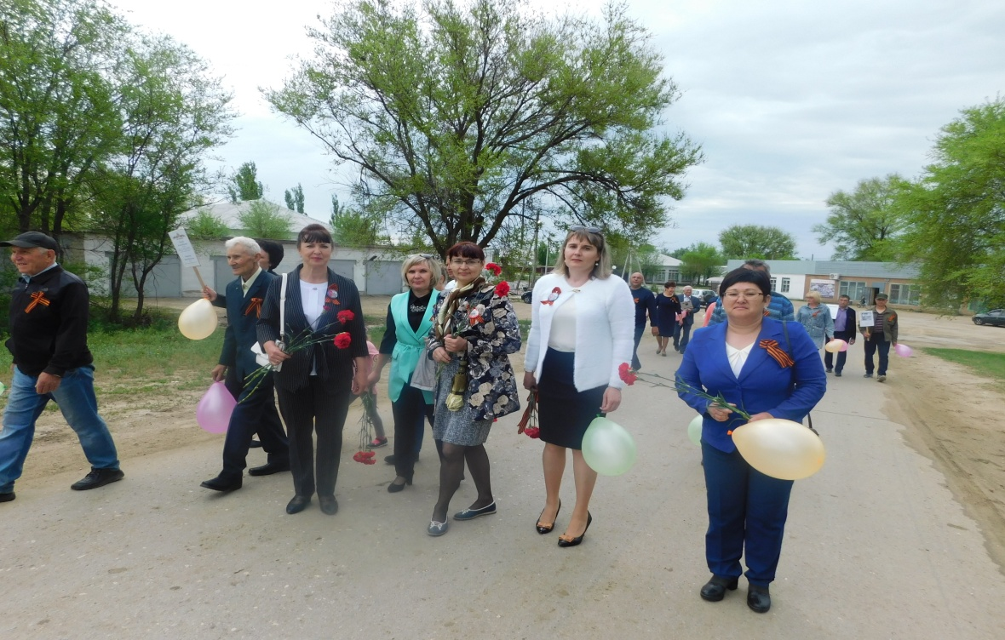

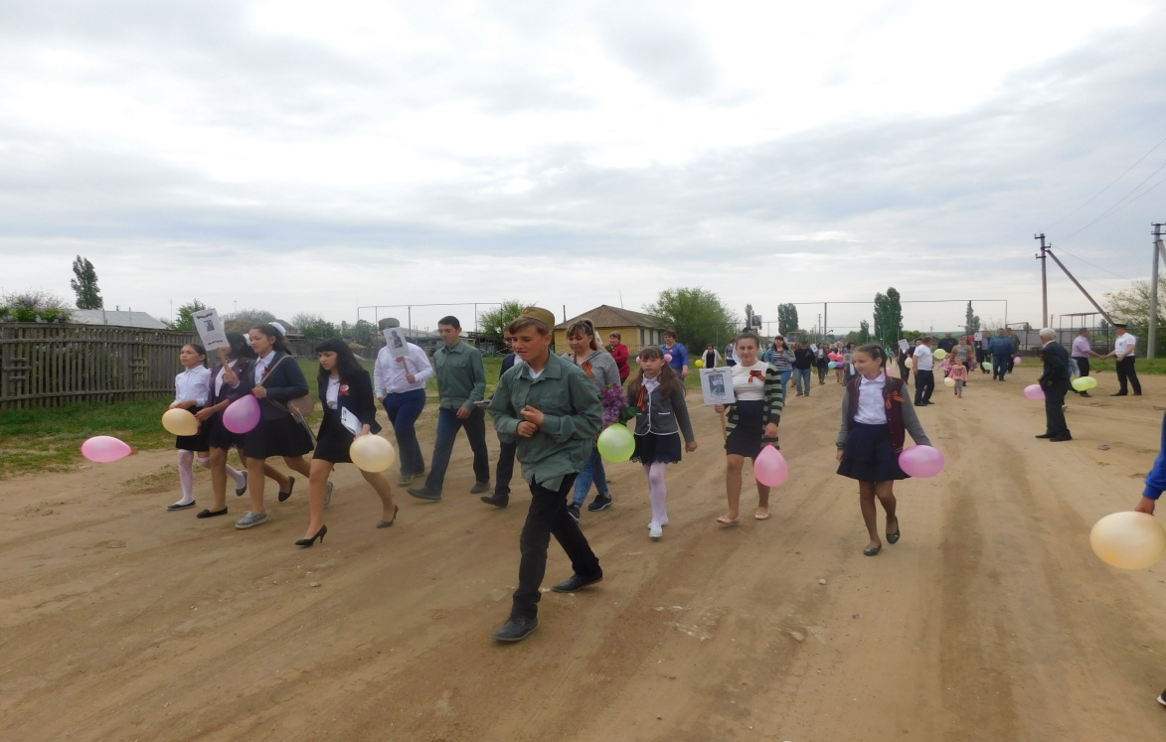

ПАМЯТКА
по противодействию и профилактике экстремизма
Уважаемые граждане!
Экстремизм (от фр. exremisme, от лат.extremus - крайний) – «крайне опасное явление в жизни любого общества. Оно создает угрозу основам конститу-ционного строя, ведет к попиранию конституционных прав и свобод человека и гражданина, подрывает общественную безопасность и государственную целост-ность Российской Федерации». В настоящее время в мире все чаще говорят о проблеме экстремизма, называя его, как правило, последней ступенью к возник-новению терроризма.
Экстремизм, как правило, в своей основе имеет определенную идеологию. Признаки экстремизма содержат только такие идеологии, которые основаны на утверждении исключительности, превосходства либо неполноценности человека на почве социальной, расовой, национальной, религиозной или языковой принадлеж-ности или отношения к религии, а также идеи политической, идеологической, расовой, национальной или религиозной ненависти или вражды в отношении какой-либо социальной группы людей.
Экстремистскими являются действия, связанные со стремлением разрушить, опорочить существующие в настоящее время общественные и государственные институты, права, традиции, ценности. При этом такие действия могут носить насильственный характер, содержать прямые или косвенные призывы к насилию.
Противодействие экстремистской деятельности осуществляется по двум направлениям – это профилактика и непосредственное выявление, предупреждение и пресечение экстремистской деятельности.
За осуществление экстремистской деятельности граждане Российской Федера-ции, иностранные граждане и лица без гражданства несут: уголовную, админист-ративную, гражданско-правовую ответственность в установленном законодатель-ством РФ порядке. В соответствии с законодательством на территории Российской Федерации запрещаются распространение экстремистских материалов, а также их производство или хранение в целях распространения. Производство, хранение или распространение экстремистских материалов является правонарушением и влечет за собой ответственность.
Публичные призывы к осуществлению экстремистской деятельности нака-зываются штрафом в размере до 300 тысяч рублей или в размере заработной платы или иного дохода осужденного за период до двух лет, либо арестом на срок от 4 до 6 месяцев, либо лишением свободы на срок до 3 лет. Действия, направленные на возбуждение ненависти либо вражды, а также на уничтожение достоинства чело-века, либо группы, либо по признакам пола, расы, национальности, языка, проис-хождения, отношения к религии, а равно принадлежности к какой-либо социальной группе, совершенные публично или с использованием средств массовой инфор-мации, наказываются штрафом в размере от 100 тысяч до 300 тысяч рублей или в размере заработной платы или иного дохода осужденного за период от 1 года до 2 лет, либо лишением права занимать определенные должности или заниматься определенной деятельностью на срок до 3 лет, либо обязательными работами на срок до 180 часов, либо исправительными работами на срок до 1 года, либо лишением свободы на срок до 2 лет.
Одной из возможных форм проявления экстремизма является распростране-ние фашистской и неонацистской символики. Пропаганда и публичное демон-стрирование нацистской атрибутики или символики, сходных с нацистской атри-бутикой или символикой до степени смешения, влечет наложение административ-ного штрафа в размере от 500 до 1000 рублей с конфискацией нацистской или иной указанной атрибутики или символики либо административный арест на срок до 15 суток с конфискацией нацистской или иной указанной атрибутики или символики.
Каждый гражданин имеет право на свои определенные личные жизненные интересы, принципы, желания и цели. Одной из значимых задачей современного общества является объединение различных граждан-индивидов в понимающее друг друга сообщество, существование которого невозможно без проявления уважения к чуждым для себя вещам, культурам, обычаям, традициям, жизненным целям и приоритетам.
Бороться с экстремизмом необходимо начать со своих собственных негатив-ных мыслей по отношению к другим людям, которые являются такими же гражда-нами, имеющими право на свою персональную точку зрения на все происходящее в мире.

Родителям на заметку: напомните детям о правилах пожарной безопасности
Летние каникулы – время, которое так ожидаемо любым ребёнком. Это славные деньки, когда нет учебы и, соответственно, отсутствует острая необходимость просыпаться «по будильнику» и идти на занятия. Но, как не странно, и на каникулах тоже следует кое о чём позаботиться. Речь идёт о соблюдении элементарных правил пожарной безопасности, ведь находясь на отдыхе, дети зачастую не воспринимают всю серьёзность пожарной безопасности.
Основное и важное правило, прежде всего, для родителей – не оставлять детей без присмотра, обеспечить им разнообразный досуг. Также необходимо напомнить им о том, что игра с огнеопасными предметами может привести к пожару.
Особое внимание стоит уделить действиям при возникновении пожара. Детям важно знать чёткий и последовательный алгоритм этих действий, если рядом нет взрослых:
• Обнаружив пожар, необходимо позвонить по телефону 101,112, сообщить фамилию, адрес, что и где горит.
• Предупредить о пожаре соседей, если необходимо, они помогут ребёнку вызвать пожарных.
• Самостоятельно пользоваться розетками нельзя, нужно попросить кого-нибудь из взрослых включить или выключить электроприборы.
• Пожар можно потушить одеялом, пальто, водой, песком, огнетушителем.
• Нельзя притрагиваться к электроприборам и проводам мокрыми руками. Это опасно для жизни. Прикасаться к оголённым проводам – категорически запрещено, поражение током не минуемо!
• В случае пожара нельзя прятаться под кровать, в шкаф, под ванну, а постараться убежать из квартиры (дома).
• Ребёнку необходимо знать: дым гораздо опаснее огня. В задымлённом помещении – закрыть нос и рот мокрой тряпкой, лечь на пол и ползти к выходу – внизу дыма меньше.
• При пожаре в подъезде пользоваться лифтом запрещается. Он может отключиться.
• Ожидая приезда пожарных, нужно постараться сохранять спокойствие. Когда приедут пожарные, выполнять все их указания.
Безопасность на каникулах – это чрезвычайно важный аспект отдыха. Именно поэтому дети в обязательном порядке должны быть знакомы с основными правилами поведения. Ведь, как говорится в народе, - предупреждён, значит вооружён.

